I do/work/like (present simple)

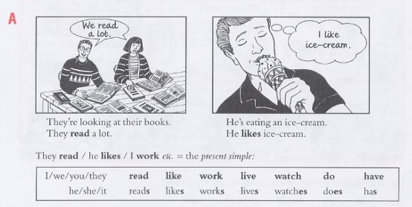
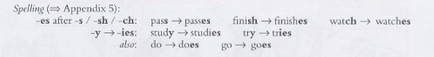

describing people - описання людей

height - |hʌɪt| - зріст, висота
weight - |weɪt| - вага
tall - |tɔːl| - високий
short - |ʃɔːt| - короткий
overweight - |ˌəʊvəˈweɪt| - надмірна вага
fat - |fæt| - жирний, ожеріння
dark skin - |dɑːk| |skɪn| - темна шкіра
dark hair -|dɑːk||heə| - темне волосся
brown eyes - |braʊn| |aɪz| - карі очі
blonde hair - |blɒnd| |heə| - світле волосся
fair skin |feə| |skɪn| - світла шкіра
blue eyes |bluː| |aɪz| - блакитні очі
moustache -|məˈstɑːʃ| - вуса
short hair - |ʃɔːt| |heə| - коротке волосся
beard - |bɪəd| - борода
long hair -|ˈlɒŋ| |heə|- довге волосся
beautiful woman - |ˈbjuːtɪfʊl| |ˈwʊmən| - красива жінка
good-looking man -|ˌɡʊdˈlʊkɪŋ| |mæn| - гарний чоловік
pretty - |ˈprɪti| - мила, приваблива
ugly - |ˈʌɡli| - потворний
average-looking - |ˈav(ə)rɪdʒ||ˈlʊkɪŋ| - середній вигляд
old - |əʊld| - старий
young - |jʌŋ| - молодий
older - |ˈəʊldə| - старший
middle-aged - |mɪdəlˈeɪdʒd| - середнього віку
younger - |ˈjʌŋɡə| - молодший
elderly - |ˈɛldəli| - літній, немолодий

